Мастер – класс для воспитателей:

«Использование приёмов Су-Джок терапии в работе с дошкольниками»

В настоящее время наблюдается рост числа детей, имеющих нарушения общей, мелкой моторики, познавательного, эмоционально-волевого и речевого развития.
Уважаемые воспитатели! Представляю вашему вниманию нетрадиционную технологию работы – Су-Джок терапия ("Су" – кисть, "Джок" – стопа). Она является одним из эффективных приемов, обеспечивающих развитие познавательной, речевой, эмоционально-волевой сфер ребенка.
Данная технология – достижение восточной медицины. Разработана она южно-корейским профессором Пак Чже Ву. В основе его метода лежит система соответствия, или подобия, кистей и стоп всему организму в целом.
На кистях и стопах в строгом порядке располагаются биологически активные точки, соответствующие всем органам и участкам тела. Соответственно, воздействуя на эти точки, можно влиять на определенный орган человека, регулировать функционирование внутренних органов.
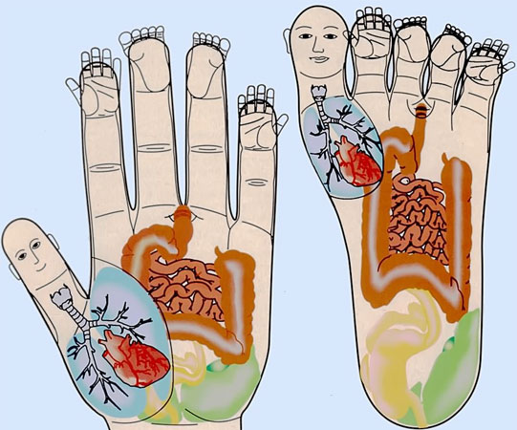
Упражнения с использованием Су-Джок развивают тактильную чувствительность, мелкую моторику пальцев рук, опосредованно стимулируют речевые области в коре головного мозга, а также способствуют общему укреплению организма и повышению потенциального энергетического уровня ребенка. Кроме того, они помогают организовать непосредственно образовательную деятельность интереснее и разнообразнее, создают благоприятный психофизиологический комфорт для детей во время непосредственно образовательной деятельности.
В своей практике я применяю Су-Джок - массажеры в виде массажных шариков в комплекте с массажными металлическими кольцами.

Шариком можно стимулировать зоны на ладонях, а массажные колечки надеваются на пальчики.
На кистях рук имеются точки, которые взаимосвязаны с различными зонами коры головного мозга. Поэтому, определив зоны соответствия речеобразующих органов и систем, можно воздействовать на них с целью профилактики и коррекции речевых нарушений. За речь у человека отвечают, главным образом, две зоны, находящиеся в коре головного мозга — это зона Вернике, которая отвечает за восприятие речи. И зона Брока, отвечающая за экспрессивную речь – произнесение звуков самим человеком.
Из этого следует, что для стимуляции речевого развития воздействовать надо на точки соответствия головному мозгу. По теории Су-Джок, это верхние фаланги пальцев. И при массаже Су-Джок шариком особое внимание нужно уделять именно этим участкам кисти руки, но в тоже время, воздействие на точки соответствия других органов благотворно влияет на самочувствие, приводит в тонус организм, поднимает настроение и, следовательно, достигается дополнительный благотворный эффект от массажа.
Приемы работы Су – Джок массажером:
1. Массаж специальным шариком.
2.Массаж эластичным кольцом. Пружинные кольца надеваются на пальчики ребенка и прокатываются по ним, массируя каждый палец до его покраснения и появления ощущения тепла.

Формы работы с детьми:
1. Пальчиковая гимнастика в стихах с применением Су-Джок шарика – уникальное средство для развития речи ребенка.
С помощью шаров – «ежиков» с колечками детям нравится массировать пальцы и ладошки, что оказывает

благотворное влияние на весь организм, а также на развитие мелкой моторики пальцев рук, тем самым, способствуя развитию речи.
Ежик колет нам ладошки,
Поиграем с ним немножко.
Ежик нам ладошки колет –
Ручки к школе нам готовит.
Мячик-ежик мы возьмем, (подбрасываем мячик вверх)
Покатаем и потрем. (Прокатываем между ладошек)
Вверх подбросим и поймаем, (опять подбрасываем мячик)
И иголки посчитаем. (Пальчиками мнем иголки мячика)
Пустим ежика на стол, (кладем мячик на стол)
Ручкой ежика прижмем (ручкой прижимаем мячик)
И немножко покатаем… (катаем мячик)
Потом ручку поменяем (меняем руки)
Массировать следует не только кончики пальцев, но и всю поверхность ладони. Это могут быть круговые движения шарика между ладонями, перекатывание шарика от кончиков пальцев к основанию ладони, вращение шарика кончиками пальцев, сжимание шарика между ладонями, сжимание и передача из руки в руку, подбрасывание шарика с последующим сжатием между ладонями и т.д.
При массаже пальцев эластичным кольцом, дети поочередно надевают массажные кольца на каждый палец, сначала на правой, затем на левой руке, проговаривая стихотворение пальчиковой гимнастики.
2.Использование Су – Джок шаров при автоматизации звуков.
Чтобы процесс массажа не показался детям скучным, используется стихотворный материал, и одновременно с массажным эффектом происходит автоматизация поставленного звука в речи.
Ребенок поочередно надевает массажное кольцо на каждый палец, одновременно проговаривая стихотворение на автоматизацию поставленного звука.

На правой руке:
Этот малыш-Илюша, (на большой палец)
Этот малыш-Ванюша, (указательный)
Этот малыш-Алеша, (средний)
Этот малыш-Антоша, (безымянный)
А меньшего малыша зовут Мишуткою друзья. (мизинец)
На левой руке:
Эта малышка-Танюша, (на большой палец)
Эта малышка-Ксюша, (указательный)
Эта малышка-Маша, (средний)
Эта малышка-Даша, (безымянный)
А меньшую зовут Наташа. (мизинец)
3.Использование Су–Джок шаров при совершенствовании лексико-грамматических категорий.
Упражнение «Один-много». Педагог: «Я прокатываю вам «чудо-шарик» по столу, называя предмет в единственном числе. А вы, поймав ладонью шарик, откатываете его назад, называя существительные во множественном числе».
Аналогично проводятся упражнения «Назови ласково», «Скажи наоборот».
4. Использование Су-Джок шаров для развития памяти и внимания.
Выполнение инструкций:
- Наденьте колечко на мизинец правой руки.
- Возьмите шарик в правую руку и спрячьте за спину.
- Закройте глаза, я надену колечко на любой палец, а вы должны назвать, на какой палец какой руки надето кольцо.
5.Использование шариков при совершенствовании навыков употребления предлогов.
(На столе коробка. Ребенок сначала выполняет инструкции педагога, а затем отвечает на вопросы).
- Положи красный шарик в коробку, синий – под коробку; зеленый – около коробки;
- Куда я положила зеленый шарик? (В коробку)
- Откуда я достала красный шарик? (Из коробки) и т. д.

6.Использование шариков для слогового анализа слов.
Упражнение «Раздели слова на слоги»:
Ребенок проговаривает слова по слогам и на каждый слог берет по одному шарику из коробки, а затем считает количество слогов.
Это лишь некоторые примеры использования Су-Джок терапии.
Творческий подход, использование альтернативных методов и приемов способствуют более интересному, разнообразному и эффективному проведению совместной деятельности педагога и детей в детском саду.

